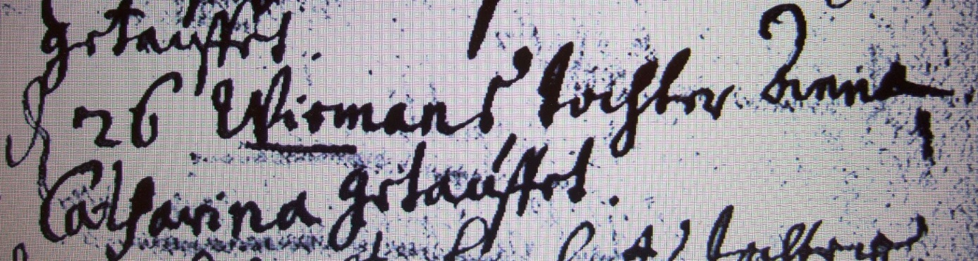

Kirchenbuch Lünern 1719; ARCHION-Bild 114 in „Taufen 1680 – 1765“
Abschrift:
„d. 26 (Januar, KJK) Wiemans Tochter Anna Catharina getauffet“.

